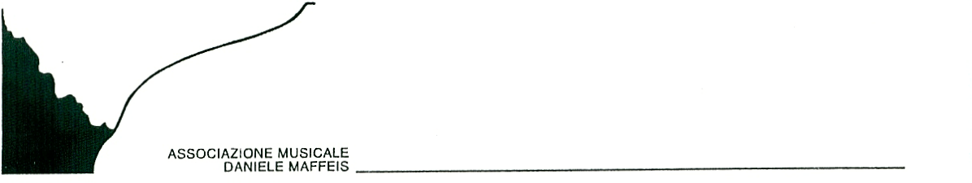

Classifica finale
1° Lì Cantori Harmonici di Nembro (Bg)
2° Schola Cantorum di voci bianche di Carnate (Mi)
3° Accademia Corale di Baccanello di Calusco d’Adda (Bg)
4° Coro Parrocchiale S. Maria di Darfo (Bs)
5° Corale SS. Pietro e Paolo di Gessate (Mi)
6° Coro S. Ambrogio di Triuggio (Lc)
7° Corale S. Giovanni di Cernusco Lombardone (Lc)
8° Schola Cantorum S. Gaudenzio di Secugnago (Lo)
9° Corale S. Stefano di Mozzanica (Bg)
10° Polifonici Gogìs di Valnegra alta Valle Brembana (Bg)
10° ex aequo Coro degli Angeli di S. Pellegrino Terme (Bg)
Premio “Edizioni Carrara” per la migliore interpretazione del brano di Daniele Maffeis (scelto tra quattro brani d’obbligo) :
Coro SS Pietro e Paolo “brano” Tu es Petrus Gessate (MI)
Premio “Usci Bergamo” per il coro che ha presentato il repertorio più aderente allo spirito dell’iniziativa.
Coro S. Ambrogio Triuggio (MI

